ГУАП
КАФЕДРА № 44
ОТЧЕТ
ЗАЩИЩЕН С ОЦЕНКОЙ
ПРЕПОДАВАТЕЛЬ
доц, к.т.н., доц. |  |  |  | А.Н. Долидзе
должность, уч. cтепень, звание |  | подпись, дата |  | инициалы, фамилия

ОТЧЕТ О ЛАБОРАТОРНОЙ РАБОТЕ №2
ПРОГРАММНАЯ РЕАЛИЗАЦИЯ АЛГОРИТМА ВЫПОЛНЕНИЯ ЦЕЛОЧИСЛЕННОЙ ОПЕРАЦИИ ДЛЯ АРХИТЕКТУРЫ НАБОРА КОМАНД ARM
по курсу: Организация ЭВМ и вычислительных систем
РАБОТУ ВЫПОЛНИЛ
СТУДЕНТ ГР. № | 4341в |  | 04.10.2026 |  | Р.С. Кулаков
 |  |  | подпись, дата |  | инициалы, фамилия

Санкт-Петербург
2026
- Задание
Реализовать на языке ассемблера ARM алгоритм целочисленной операции, разработанный в лабораторной работе №1, с учётом дополнительной функции. Выбрать места хранения данных, перевести блоки алгоритма в команды ARM, отладить программу в ARMSim# и представить результаты вычислений.
В соответствии с заданием ЛР1 для номера по журналу 11:
- Номер алгоритма: 11 mod 16 + 1 = 12.\
- Номер дополнительной функции: 11 mod 10 + 1 = 2.
- Число информационных разрядов операндов: 11 mod 6 + 4 = 9.
- Полная разрядность каждого операнда с учётом знака: 9 + 1 = 10 бит.
Алгоритм №12: умножение целых чисел со знаком в дополнительном коде с неподвижной суммой частичных произведений, сдвигом множимого влево и анализом множителя начиная с младших разрядов, с предварительным изменением знака.
Дополнительная функция №2: переместить три младших разряда результата в другой регистр, оставшиеся разряды не перемещать. Как в ЛР1, это реализуется копированием R := P AND 7 с сохранением исходного P.
Основной пример: X = 13, Y = −7. Ожидается P = −91, R = 5 = 101₂.

- Список переменных и размещение данных
Рабочие переменные размещены в регистрах общего назначения, исходные числа и окончательные результаты — также в памяти. Регистры ARM имеют разрядность 32 бита. Отрицательные числа загружаются в дополнительном коде со знаковым расширением.
Таблица 1
Переменная | Назначение | Размещение
X, Y | Исходное множимое и множитель | inputs, при вычислении r0, r1
S | Сумма частичных произведений | r2
M | Рабочее множимое, сдвигаемое влево | r3
Q | Неотрицательный рабочий множитель | r4
i | Число обработанных разрядов, 0…9 | r5
P | Произведение | r6 и первое слово results
R | Три младших бита произведения | r7 и второе слово results
— | Указатель чтения исходных данных | r8
— | Указатель записи результатов | r9

После вычисления r0 и r1 используются для параметров вывода. Значения P и R сохраняются в r6, r7 и памяти. Трёхразрядный регистр из ЛР1 моделируется младшими тремя битами 32-разрядного r7; его старшие биты равны нулю.
В ЛР1 результат изображался 20-разрядным словом. Здесь он хранится в 32 битах. Для выбранных операндов переполнения нет; младшие 20 бит совпадают с представлением ЛР1.

- Блок-схема алгоритма

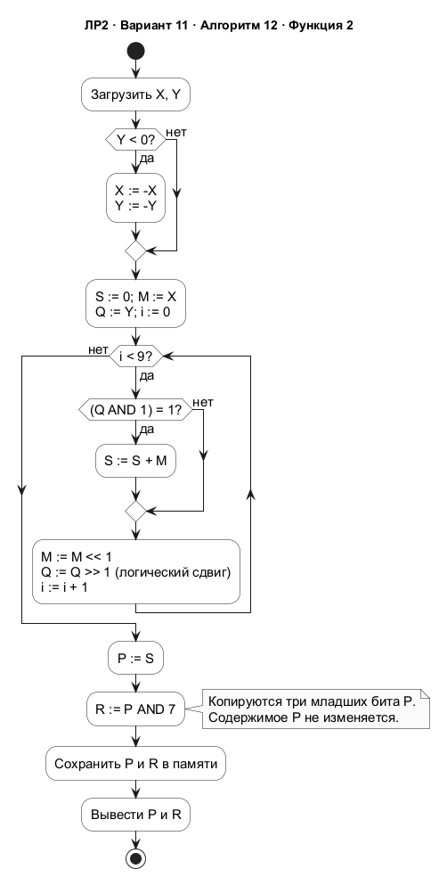
Рисунок 1 - Алгоритм умножения с предварительным изменением знаков операндов и выделением трёх младших разрядов результата

Если Y < 0, оба операнда меняют знак. Равенство X · Y = (−X) · (−Y) сохраняет произведение. После этого S = 0, M = X, Q = Y, i = 0.
На каждой из девяти итераций проверяется младший бит Q. Если он равен единице, выполняется S := S + M. Затем M сдвигается влево, Q — логически вправо, а счётчик увеличивается. По окончании цикла выполняются P := S и R := P AND 7.
Для сохранённого из ЛР1 цикла из 9 итераций требуется |Y| ≤ 511. Граничное значение 10-разрядного дополнительного кода Y = −512 требует отдельной обработки или десятой итерации. Все выбранные примеры находятся в допустимой области алгоритма ЛР1.

- Код программы на языке ассемблера ARM
Основная программа приведена ниже. Исходный файл — lab2.s.
@ Lab 2. Journal 11; algorithm 12; function 2; n = 9.
@ Main example: 13 * (-7) = -91; low three bits = 5.
.text
.global _start
_start:
LDR r8, =inputs
LDR r9, =results
LDR r0, [r8], #4
LDR r1, [r8], #4
CMP r1, #0
BGE init
RSB r0, r0, #0
RSB r1, r1, #0
init:
MOV r2, #0
MOV r3, r0
MOV r4, r1
MOV r5, #0
multiply_loop:
CMP r5, #9
BGE finish_product
TST r4, #1
BEQ shift
ADD r2, r2, r3
shift:
MOV r3, r3, LSL #1
MOV r4, r4, LSR #1
ADD r5, r5, #1
B multiply_loop
finish_product:
MOV r6, r2
AND r7, r6, #7
STR r6, [r9], #4
STR r7, [r9], #4
LDR r0, =label_p
SWI 0x02
MOV r0, #1
MOV r1, r6
SWI 0x6b
LDR r0, =label_r
SWI 0x02
MOV r0, #1
MOV r1, r7
SWI 0x6b
MOV r0, #10
SWI 0x00
SWI 0x11
.data
.align 2
inputs:
.word 13, -7
results:
.word 0, 0
label_p:
.asciz "P = "
label_r:
.asciz "; R = "
.end
  - Соответствие блоков схемы командам
Таблица 2
Блок алгоритма | Реализация
Загрузка X, Y | LDR загружает адреса, затем значения слов памяти
Проверка Y < 0 | CMP r1, #0; знаковый переход BGE init
Изменение знаков | RSB r0, r0, #0; RSB r1, r1, #0
Инициализация S, M, Q, i | Четыре команды MOV после метки init
Проверка i < 9 | CMP r5, #9; BGE finish_product
Проверка младшего бита | TST r4, #1; BEQ shift при нулевом бите
Сложение S + M | ADD r2, r2, r3
Сдвиги и счётчик | MOV с LSL #1, MOV с LSR #1, ADD r5, r5, #1
Сохранение P | MOV r6, r2
Дополнительная функция | AND r7, r6, #7, маска 7 = 111₂
Запись результатов | Две команды STR
Вывод и завершение | Сервисы SWI симулятора

Команда TST вычисляет логическое И для установки флагов, не изменяя операнды. BEQ выполняет переход при Z = 1. Команда RSB с нулём вычисляет отрицание операнда. MOV со сдвигом позволяет использовать сдвиговый механизм ARM. Команда аппаратного умножения MUL не применяется.
При адресации [r8], #4 или [r9], #4 сначала используется текущий адрес, затем указатель увеличивается на 4 байта. Директива .word задаёт 32-разрядные слова, .asciz — строку с завершающим нулём. .end завершает исходный текст; остановку выполнения обеспечивает SWI 0x11.
Сервисы ARMSim# 1.91: SWI 0x02 выводит строку по адресу в r0; SWI 0x6B выводит целое число из r1 при r0 = 1; SWI 0x00 выводит символ из r0. Значение 10 соответствует переводу строки.

- Карта распределения памяти
Адреса определены по листингу ARMSim# 1.91 для приведённой программы. В памяти используются 32-разрядные слова по 4 байта. Регистры процессора собственных адресов в этой карте не имеют.
Таблица 3
Диапазон адресов | Размер, байт | Назначение
0x1000–0x100F | 16 | Загрузка указателей и операндов
0x1010–0x101F | 16 | Проверка и предварительное изменение знаков
0x1020–0x102F | 16 | Инициализация S, M, Q, i
0x1030–0x1053 | 36 | Цикл обработки разрядов
0x1054–0x1063 | 16 | Формирование P, R и запись результатов
0x1064–0x1097 | 52 | Вывод и остановка программы
0x1098–0x10A7 | 16 | Пул литералов: адреса меток для LDR reg, =label
0x10A8–0x10AF | 8 | Исходные операнды inputs
0x10B0–0x10B7 | 8 | Результаты results
0x10B8–0x10BC | 5 | Строка P = и нулевой байт
0x10BD–0x10C3 | 7 | Строка ; R = и нулевой байт

Исполняемый код занимает 152 байта: 38 команд по 4 байта. Код, пул литералов и данные занимают вместе 196 байт (0xC4). Стек и динамическая память в программе не используются.

Таблица 4
Адрес слова | Содержимое | До запуска | После запуска
0x10A8 | X | 13 = 0x0000000D | Без изменения
0x10AC | Y | −7 = 0xFFFFFFF9 | Без изменения
0x10B0 | P | 0 | −91 = 0xFFFFFFA5
0x10B4 | R | 0 | 5 = 0x00000005

Пул литералов содержит 0x10A8 по адресу 0x1098, 0x10B0 по 0x109C, 0x10B8 по 0x10A0 и 0x10BD по 0x10A4. Эти слова создаются ассемблером для загрузки адресов меток.

- Пример вычисления и проверка в симуляторе
Для исходных чисел 13 и −7 выполняется предварительное изменение знаков: X = −13, Y = 7. Начальное состояние цикла: S = 0, M = −13, Q = 7, i = 0.
Таблица 5
Итерация | M до сдвига | Q до сдвига | Q₀ | S после возможного сложения
1 | −13 | 7 | 1 | −13
2 | −26 | 3 | 1 | −39
3 | −52 | 1 | 1 | −91
4 | −104 | 0 | 0 | −91
5 | −208 | 0 | 0 | −91
6 | −416 | 0 | 0 | −91
7 | −832 | 0 | 0 | −91
8 | −1664 | 0 | 0 | −91
9 | −3328 | 0 | 0 | −91

После девятой итерации M = −6656, Q = 0, i = 9. Произведение равно P = −91. В 20-разрядном дополнительном коде это 11111111111110100101₂, в 32-разрядном — 0xFFFFFFA5. Три младших бита: 101₂, поэтому R = 5. Значение P после маскирования сохраняется.
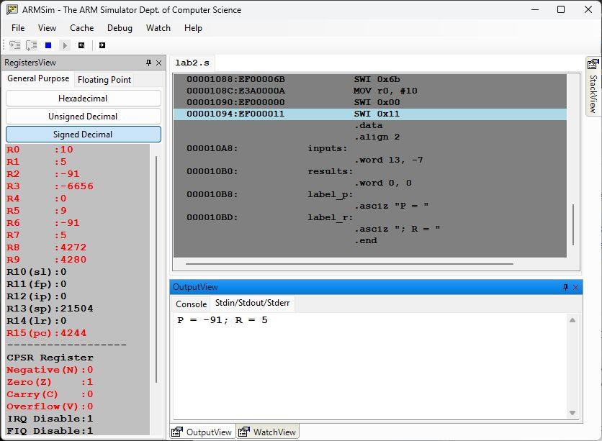
Рисунок 2 - Выполнение основной программы: r6 = −91, r7 = 5
Программа собрана и выполнена в ARMSim# 1.91. В консоли получено P = -91; R = 5. Выполнение завершилось сервисом SWI 0x11. Симулятор сообщил о выполнении 106 команд. На скриншоте r8 = 4272 = 0x10B0, r9 = 4280 = 0x10B8, что соответствует чтению двух операндов и записи двух результатов.

  - Дополнительные проверки из ЛР1
Файл check-five.s содержит внешний цикл для пяти пар исходных данных. Арифметическая часть и дополнительная функция совпадают с основной программой. Этот файл имеет собственное размещение команд и данных; карта раздела 5 относится к lab2.s.
Таблица 6
X | Y | Ожидаемое P | Получено P | Получено R | R в двоичном виде
13 | −7 | −91 | −91 | 5 | 101
−25 | −6 | 150 | 150 | 6 | 110
21 | 13 | 273 | 273 | 1 | 001
−18 | 5 | −90 | −90 | 6 | 110
31 | −9 | −279 | −279 | 1 | 001

- Вывод
Изучены команды ARM для загрузки и сохранения данных, сложения, изменения знака, проверки битов, сдвигов и условных переходов. На их основе реализован алгоритм №12 из ЛР1 и дополнительная функция №2. Исходные операнды и результаты размещены в памяти, промежуточные величины — в регистрах. Составлены карта памяти и полная трассировка основного примера. Проверка в ARMSim# подтвердила результат 13 · (−7) = −91 и выделение младших трёх битов 101₂; дополнительные примеры с различными знаками также совпали с расчётами ЛР1.

- Приложение А Полная пошаговая трассировка
Ниже приведена расчётная трассировка для X = 13, Y = −7. Она включает все девять проходов цикла, выход из цикла, запись результатов, вывод и остановку. Число шагов и итоговое состояние сверены с ARMSim#; таблица не является экспортом журнала симулятора.
В столбцах показаны записываемые регистры и ячейки памяти, адрес очередной команды PC, а также флаги N, Z, V, используемые переходами. Неиспользуемый флаг переноса C не приводится. Адреса PC записаны шестнадцатеричными числами. Здесь PC означает адрес выполняемой или следующей команды в листинге; при чтении r15 внутри ARM-команды действует отдельное правило конвейерного смещения. Начальные значения r0…r9, N, Z, V равны нулю.
Таблица 7
Шаг | Команда | Было | Стало
1 | LDR r8, =inputs | PC=1000; r8=0x0000 | PC=1004; r8=0x10A8
2 | LDR r9, =results | PC=1004; r9=0x0000 | PC=1008; r9=0x10B0
3 | LDR r0, [r8], #4 | PC=1008; r0=0; r8=0x10A8 | PC=100C; r0=13; r8=0x10AC
4 | LDR r1, [r8], #4 | PC=100C; r1=0; r8=0x10AC | PC=1010; r1=-7; r8=0x10B0
5 | CMP r1, #0 | PC=1010; N=0, Z=0, V=0 | PC=1014; N=1, Z=0, V=0
6 | BGE init | PC=1014 | PC=1018; переход не выполнен
7 | RSB r0, r0, #0 | PC=1018; r0=13 | PC=101C; r0=-13
8 | RSB r1, r1, #0 | PC=101C; r1=-7 | PC=1020; r1=7
9 | MOV r2, #0 | PC=1020; r2=0 | PC=1024; r2=0
10 | MOV r3, r0 | PC=1024; r3=0 | PC=1028; r3=-13
11 | MOV r4, r1 | PC=1028; r4=0 | PC=102C; r4=7
12 | MOV r5, #0 | PC=102C; r5=0 | PC=1030; r5=0
13 | CMP r5, #9 | PC=1030; N=1, Z=0, V=0 | PC=1034; N=1, Z=0, V=0
14 | BGE finish_product | PC=1034 | PC=1038; переход не выполнен
15 | TST r4, #1 | PC=1038; N=1, Z=0, V=0 | PC=103C; N=0, Z=0, V=0
16 | BEQ shift | PC=103C | PC=1040; переход не выполнен
17 | ADD r2, r2, r3 | PC=1040; r2=0 | PC=1044; r2=-13
18 | MOV r3, r3, LSL #1 | PC=1044; r3=-13 | PC=1048; r3=-26
19 | MOV r4, r4, LSR #1 | PC=1048; r4=7 | PC=104C; r4=3
20 | ADD r5, r5, #1 | PC=104C; r5=0 | PC=1050; r5=1
21 | B multiply_loop | PC=1050 | PC=1030; переход выполнен
22 | CMP r5, #9 | PC=1030; N=0, Z=0, V=0 | PC=1034; N=1, Z=0, V=0
23 | BGE finish_product | PC=1034 | PC=1038; переход не выполнен
24 | TST r4, #1 | PC=1038; N=1, Z=0, V=0 | PC=103C; N=0, Z=0, V=0
25 | BEQ shift | PC=103C | PC=1040; переход не выполнен
26 | ADD r2, r2, r3 | PC=1040; r2=-13 | PC=1044; r2=-39
27 | MOV r3, r3, LSL #1 | PC=1044; r3=-26 | PC=1048; r3=-52
28 | MOV r4, r4, LSR #1 | PC=1048; r4=3 | PC=104C; r4=1
29 | ADD r5, r5, #1 | PC=104C; r5=1 | PC=1050; r5=2
30 | B multiply_loop | PC=1050 | PC=1030; переход выполнен
31 | CMP r5, #9 | PC=1030; N=0, Z=0, V=0 | PC=1034; N=1, Z=0, V=0
32 | BGE finish_product | PC=1034 | PC=1038; переход не выполнен
33 | TST r4, #1 | PC=1038; N=1, Z=0, V=0 | PC=103C; N=0, Z=0, V=0
34 | BEQ shift | PC=103C | PC=1040; переход не выполнен
35 | ADD r2, r2, r3 | PC=1040; r2=-39 | PC=1044; r2=-91
36 | MOV r3, r3, LSL #1 | PC=1044; r3=-52 | PC=1048; r3=-104
37 | MOV r4, r4, LSR #1 | PC=1048; r4=1 | PC=104C; r4=0
38 | ADD r5, r5, #1 | PC=104C; r5=2 | PC=1050; r5=3
39 | B multiply_loop | PC=1050 | PC=1030; переход выполнен
40 | CMP r5, #9 | PC=1030; N=0, Z=0, V=0 | PC=1034; N=1, Z=0, V=0
41 | BGE finish_product | PC=1034 | PC=1038; переход не выполнен
42 | TST r4, #1 | PC=1038; N=1, Z=0, V=0 | PC=103C; N=0, Z=1, V=0
43 | BEQ shift | PC=103C | PC=1044; переход выполнен
44 | MOV r3, r3, LSL #1 | PC=1044; r3=-104 | PC=1048; r3=-208
45 | MOV r4, r4, LSR #1 | PC=1048; r4=0 | PC=104C; r4=0
46 | ADD r5, r5, #1 | PC=104C; r5=3 | PC=1050; r5=4
47 | B multiply_loop | PC=1050 | PC=1030; переход выполнен
48 | CMP r5, #9 | PC=1030; N=0, Z=1, V=0 | PC=1034; N=1, Z=0, V=0
49 | BGE finish_product | PC=1034 | PC=1038; переход не выполнен
50 | TST r4, #1 | PC=1038; N=1, Z=0, V=0 | PC=103C; N=0, Z=1, V=0
51 | BEQ shift | PC=103C | PC=1044; переход выполнен
52 | MOV r3, r3, LSL #1 | PC=1044; r3=-208 | PC=1048; r3=-416
53 | MOV r4, r4, LSR #1 | PC=1048; r4=0 | PC=104C; r4=0
54 | ADD r5, r5, #1 | PC=104C; r5=4 | PC=1050; r5=5
55 | B multiply_loop | PC=1050 | PC=1030; переход выполнен
56 | CMP r5, #9 | PC=1030; N=0, Z=1, V=0 | PC=1034; N=1, Z=0, V=0
57 | BGE finish_product | PC=1034 | PC=1038; переход не выполнен
58 | TST r4, #1 | PC=1038; N=1, Z=0, V=0 | PC=103C; N=0, Z=1, V=0
59 | BEQ shift | PC=103C | PC=1044; переход выполнен
60 | MOV r3, r3, LSL #1 | PC=1044; r3=-416 | PC=1048; r3=-832
61 | MOV r4, r4, LSR #1 | PC=1048; r4=0 | PC=104C; r4=0
62 | ADD r5, r5, #1 | PC=104C; r5=5 | PC=1050; r5=6
63 | B multiply_loop | PC=1050 | PC=1030; переход выполнен
64 | CMP r5, #9 | PC=1030; N=0, Z=1, V=0 | PC=1034; N=1, Z=0, V=0
65 | BGE finish_product | PC=1034 | PC=1038; переход не выполнен
66 | TST r4, #1 | PC=1038; N=1, Z=0, V=0 | PC=103C; N=0, Z=1, V=0
67 | BEQ shift | PC=103C | PC=1044; переход выполнен
68 | MOV r3, r3, LSL #1 | PC=1044; r3=-832 | PC=1048; r3=-1664
69 | MOV r4, r4, LSR #1 | PC=1048; r4=0 | PC=104C; r4=0
70 | ADD r5, r5, #1 | PC=104C; r5=6 | PC=1050; r5=7
71 | B multiply_loop | PC=1050 | PC=1030; переход выполнен
72 | CMP r5, #9 | PC=1030; N=0, Z=1, V=0 | PC=1034; N=1, Z=0, V=0
73 | BGE finish_product | PC=1034 | PC=1038; переход не выполнен
74 | TST r4, #1 | PC=1038; N=1, Z=0, V=0 | PC=103C; N=0, Z=1, V=0
75 | BEQ shift | PC=103C | PC=1044; переход выполнен
76 | MOV r3, r3, LSL #1 | PC=1044; r3=-1664 | PC=1048; r3=-3328
77 | MOV r4, r4, LSR #1 | PC=1048; r4=0 | PC=104C; r4=0
78 | ADD r5, r5, #1 | PC=104C; r5=7 | PC=1050; r5=8
79 | B multiply_loop | PC=1050 | PC=1030; переход выполнен
80 | CMP r5, #9 | PC=1030; N=0, Z=1, V=0 | PC=1034; N=1, Z=0, V=0
81 | BGE finish_product | PC=1034 | PC=1038; переход не выполнен
82 | TST r4, #1 | PC=1038; N=1, Z=0, V=0 | PC=103C; N=0, Z=1, V=0
83 | BEQ shift | PC=103C | PC=1044; переход выполнен
84 | MOV r3, r3, LSL #1 | PC=1044; r3=-3328 | PC=1048; r3=-6656
85 | MOV r4, r4, LSR #1 | PC=1048; r4=0 | PC=104C; r4=0
86 | ADD r5, r5, #1 | PC=104C; r5=8 | PC=1050; r5=9
87 | B multiply_loop | PC=1050 | PC=1030; переход выполнен
88 | CMP r5, #9 | PC=1030; N=0, Z=1, V=0 | PC=1034; N=0, Z=1, V=0
89 | BGE finish_product | PC=1034 | PC=1054; переход выполнен
90 | MOV r6, r2 | PC=1054; r6=0 | PC=1058; r6=-91
91 | AND r7, r6, #7 | PC=1058; r7=0 | PC=105C; r7=5
92 | STR r6, [r9], #4 | PC=105C; [0x10B0]=0; r9=0x10B0 | PC=1060; [0x10B0]=-91; r9=0x10B4
93 | STR r7, [r9], #4 | PC=1060; [0x10B4]=0; r9=0x10B4 | PC=1064; [0x10B4]=5; r9=0x10B8
94 | LDR r0, =label_p | PC=1064; r0=-13 | PC=1068; r0=0x10B8
95 | SWI 0x02 | PC=1068 | PC=106C; вывод «P = »
96 | MOV r0, #1 | PC=106C; r0=0x10B8 | PC=1070; r0=1
97 | MOV r1, r6 | PC=1070; r1=7 | PC=1074; r1=-91
98 | SWI 0x6b | PC=1074 | PC=1078; вывод числа -91
99 | LDR r0, =label_r | PC=1078; r0=1 | PC=107C; r0=0x10BD
100 | SWI 0x02 | PC=107C | PC=1080; вывод «; R = »
101 | MOV r0, #1 | PC=1080; r0=0x10BD | PC=1084; r0=1
102 | MOV r1, r7 | PC=1084; r1=-91 | PC=1088; r1=5
103 | SWI 0x6b | PC=1088 | PC=108C; вывод числа 5
104 | MOV r0, #10 | PC=108C; r0=1 | PC=1090; r0=10
105 | SWI 0x00 | PC=1090 | PC=1094; перевод строки
106 | SWI 0x11 | PC=1094 | PC=1098; остановка

